Homilie – Hoogfeest van Pasen 20.04.2014
Handelingen 10, 34a.37-43 / Johannes 20, 1-9

In stilte hadden Jozef van Arimatea en Nikodemus het lichaam van Jezus van het kruis gehaald en het met een royale hoeveelheid mirre en aloë gebalsemd. In stilte hadden zij het lichaam in een nieuw graf gelegd, in een tuin niet ver van de plaats waar Hij gekruisigd was. In stilte zijn ze dan weggegaan. Beiden hadden ze de voorbije jaren Jezus persoonlijk leren kennen en met Hem gesproken, zelfs tijdens nachtelijke gesprekken. Nu hadden ze geen woorden voor het onvatbare van zijn sterven. Ook Maria en Johannes, die nog onder het kruis stonden bij zijn sterven, waren in stilte weggegaan.

Het was sabbat, zelfs een grote sabbat omwille van het joodse Paasfeest, maar de leerlingen konden die niet vieren. Er was in hen alleen een stil, woordeloos verdriet. Zoals het bij ons gisteren in de kerk ook stil was, heel passend Stille Zaterdag genoemd. De kerk zwijgt die dag: geen eucharistie, geen lofzang. We waren in stilte bij Jezus die in het graf lag.

Het gebeurt niet zo vaak dat het stil is in ons leven. Alles wat lawaai maakt, gaat onverminderd door, ook dit Paasweekend: verkeer, muziek, werk, praten, tv, twitteren en facebook, alles door mekaar. Er is niet veel stilte in ons leven. Tot er iets bijzonders gebeurt wat je diep raakt. Dan zet je alle knoppen even uit, dan zoek je de stilte om alles op een rijtje te zetten.

In de nacht van Stille Zaterdag, na de begrafenis van Jezus, waren er, zo stel ik me voor, heel wat vrienden en volgelingen die niet konden slapen. Onder die volgelingen Maria Magdalena, die heel vroeg in de ochtend, terwijl het nog donker was, naar het graf ging. Zoals ik bij ons op het kerkhof regelmatig dezelfde mensen tegenkom die naar het graf van een dierbare gaan. Toen Maria Magdalena bij het graf kwam zag ze tot haar verbazing dat de steen was weggerold en het graf open was. Haar eerste conclusie was: ze hebben het lichaam van Jezus weggenomen.

Met die angstige boodschap ging ze naar de apostelen, naar Petrus en Johannes. Die twee liepen snel naar het graf, de ene al wat vlugger dan de ander. Ze spreken geen woord, het is stil als ze die doeken zien liggen. Maar de evangelist vertelt wel over hun geloof: Johannes zag en geloofde. Het lege graf, de opgerolde doeken, het is blijkbaar een teken dat verstaan wordt en dat hen tot geloof brengt: Jezus is verrezen. Zo dikwijls had Jezus hen aangemoedigd in Hem te geloven. In de stilte van het lege graf dringt het wonder tot hen door dat Jezus niet meer bij de doden is, maar dat Hij leeft.

Ik vermoed dat ook Maria Magdalena terug naar het graf was gekomen, ze was het graf niet binnengegaan, maar stond iets verderop, huilend. Zij zal nog een sterker teken krijgen dan die doeken en het lege graf. We hoorden gisteren in de late avond, tijdens de Paaswake, dat de Heer zelf naar haar toekwam en haar vroeg om te getuigen bij de leerlingen over zijn verrijzenis.

Ja, op Paasmorgen heeft Jezus zelf de stilte doorbroken. Hij was er, op een nieuwe, voor ons onvoorstelbare manier. Hij was er, met een woord van bemoediging en vergeving, met een opdracht om te geloven en het Paasnieuws te verkondigen. Hij was er met een woord van vrede. En een beetje later zal Petrus enthousiast getuigen dat Jezus voor altijd leeft.

Pasen is het verbreken van de stilte. Zoals Gods stem in de oneindige stilte op de eerste scheppingsdag sprak: er zij licht, zo spreekt God ook op Paasmorgen: Hij leeft! Als mensen aan het eind van hun latijn zijn, als ze alleen maar kunnen rouwen en de dood het laatste woord lijkt te hebben, klinkt er vanaf de overkant een woord: de Heer is waarlijk verrezen!
We kunnen het misschien niet begrijpen. Het gaat in tegen onze logica, tegen ons nuchtere verstand. Als wij denken dat het boek uit is en dat alles voorbij is, dan zegt God: het verhaal gaat verder, meer nog, het begint pas goed. Het is dan het verhaal van God en zijn mensen, het verhaal van geloof, hoop en liefde.

Pasen lijkt een moeilijk feest. Ons verstand vraagt voortdurend: wat is er nu precies gebeurd? Laten we dan gewoon wat dichterbij komen en ons laten raken door tekens, door wat we zien. Zoals de leerlingen een open graf zagen en opgerolde doeken, mogen wij vandaag ook heel wat zien: de natuur die weer volop leeft, de zon die altijd weer opkomt, het licht van de Paaskaars, zo dadelijk het water in de doopvont. Of een woord van verzoening dat gesproken wordt, door het brood dat hier gebroken wordt. Door dat alles krijgen we zicht op het onzichtbare: op God die mensen bij elkaar brengt in liefde en vriendschap, die mee in het verdriet wil staan, die ons vasthoudt door de dood heen en ons echt thuis laat komen.
Dat is Pasen: een stem in de stilte, liefde heeft het laatste woord, leven overwint. Ja, de Heer is waarlijk verrezen! Zalig Pasen!

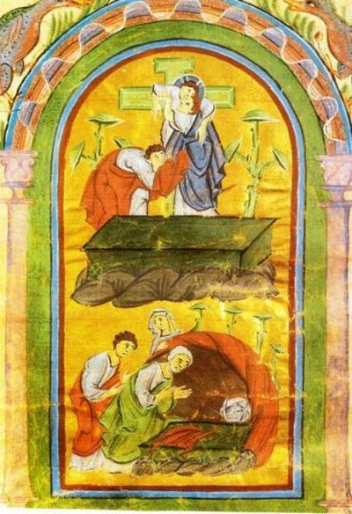
Kruisafneming (Jozef van Arimatea & Johannes); Petrus & Johannes bij het graf, handschrift ca. 1300

Jan Verheyen – Lier.
Hoogfeest van Pasen – 20.4.2014
(Inspiratie: o.a. Tijdschrift voor verkondiging, Jg. 86 nr. 2, maart/april 2014)

